
第二节 二力平衡
一、主干知识脉络
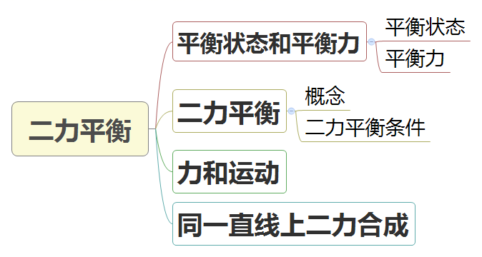
二、基础知识及概念
1. 平衡状态：物体处于静止状态或匀速直线运动状态，我们就说这个物体处于平衡状态。
2.平衡力：物体在受到几个力作用时，如果保持静止状态或匀速直线运动状态，我们就说这几个力是平衡力
深入理解
☆物体在平衡力的作用下，处于平衡状态，物体处于平衡状态时要么不受力，若受力一定是平衡力。
3. 二力平衡：物体如果在两个力的作用下，保持静止状态或匀速直线运动状态，我们就说这两个力平衡。这两个力就叫做一对平衡力。
4.二力平衡条件：（1）同物——作用在同一物体上的两个力。
（2）等大——大小相等。
（3）反向——两个力方向相反。
（4）共线——两个力作用在同一条直线上。
深入理解
 |  | 平衡力 | 相互作用力
相同点 | 大小相等，方向相反，作用在同一直线上
不  同  点 | 受力物体 | 作用在同一物体上 | 作用在两个不同物体上
不  同  点 | 受力情况 | 受力物体是一个，施力物体分别是其他物体 | 两个物体互为施力者，互为受力者
不  同  点 | 力的变化 | 一个力变化(增大、减小或消失)，另一个力不一定变化，此时物体失去平衡。 | 同时产生，同时变化，同时消失
不  同  点 | 作用效果 | 物体保持静止或匀速直线运动状态 | 两个力分别产生各自的效果
4. 物体受平衡力(或不受力) 则物体的运动状态不变(保持静止或匀速直线运动状态)。
物体受非平衡力作用 运动状态改变(运动快慢或方向改变)。
5. 如果一个力产生的作用效果跟几个力共同作用产生的作用效果相同，这个力就叫做那几个力的合力。如果一个力产生的作用效果跟两个力共同作用产生的作用效果相同，这个力就叫做那两个力的合力。
三、实验小结
1. 探究二力平衡条件
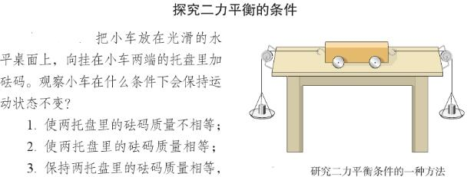
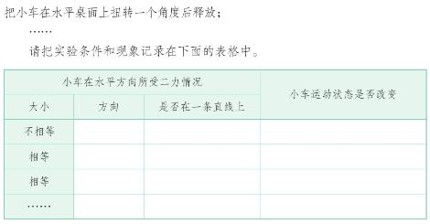
实验结论：作用在同一物体上的两个力，如果大小相等，方向相反，并且在同一条直线上，这两个力就彼此平衡。
练一练
1、请判断如图所示的四幅图中的力是否属于一对平衡力，若不是，请说明理由：
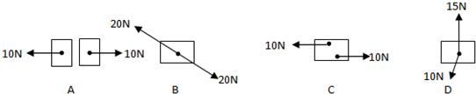
A图中的力： ； B图中的力： ；
C图中的力： ； D图中的力： 。
2、如图所示茶杯静止在水平桌面上，下列哪对力属于平衡力（ ）
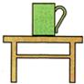
A．茶杯对桌面的压力与桌面对茶杯的支持力
B．茶杯的重力与桌面对茶杯的支持力
C．桌子的重力与桌面对茶杯的支持力
D．茶杯受到的重力与茶杯对桌面的压力
3、小华同学在科技馆观摩自行车走钢丝表演后回家做了一个模型，如图所示，下列说法正确的是（ ）
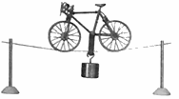
A．自行车的重力与钢丝对自行车的支持力是一对平衡力
B．自行车和所挂物体总重力与钢丝对自行车的支持力是一对平衡力
C．自行车对钢丝的压力与钢丝对自行车的支持力是一对平衡力
D．自行车对绳的拉力与钩码的重力是一对平衡力
4、中国的一些美食与传统节日有关，在如图所示的美食中，用物理知识解释正确的是（ ）
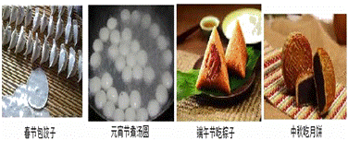
A．包饺子时力的作用使饺子皮改变了形状
B．煮熟的汤圆浮起来主要是因为汤圆的重力改变了
C．粽子对盘的压力和桌面对盘的支持力是一对平衡力
D．如果将月饼带到月球上，它的质量会减小
5、一物体在水平推力作用下沿水平方向做匀速直线运动，如图所示，下列说法正确的是（ ）
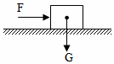
A．物体受到的重力和物体受到的摩擦力是一对平衡力
B．物体受到的重力和物体受到的推力是一对平衡力
C．物体对地面的压力和地面对物体的支持力是一对平衡力
D．物体受到的重力和地面对物体的支持力是一对平衡力
6、如图所示，是探究“二力平衡条件”的实验装置图。
（1）实验时使用小车而不使用木块，是因为小车与桌面间的 更小，从而减小对实验结果的影响。
（2）在实验开始时，由于粗心只在左盘中放入砝码，小车立即向左运动，在运动过程中，左盘中砝码的重力势能将 ，动能将 。（选填“变大”、“变小”或“不变”）
（3）当两个盘中分别放上两个相同的砝码后，小车静止在桌面上，这说明二力平衡时，两个力的大小 。
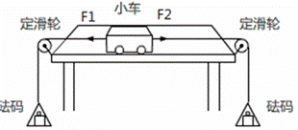

答案
1、A：不是 受力物体不同；B：是一对平衡力；C：不是 不在同一直线上；D：不是 力的大小不等并且力不在同一条直线上。
2、B 3、B 4、A 5、D 6、（1）摩擦力；（2）变小；变大；（3）相等。

